Лабораторная работа №6

Арифметические операции в NASM

Приспешкин Андрей Андреевич

Содержание

# 1 Цель работы

Цель данной лабораторной работы – Освоение арифметических инструкций в языке ассемблера NASM

# 2 Задание

1. Численные и символьные данные в NASM
2. Выполнение арифметических операций
3. Задания для самостоятельной работы

# 3 Выполнение лабораторной работы

Утилитой mkdir создадим каталог для выполнения лабораторной работы, утилитой touch создаём в этом каталоге файл lab6-1.asm, проверим утилитой ls(Рис.1).

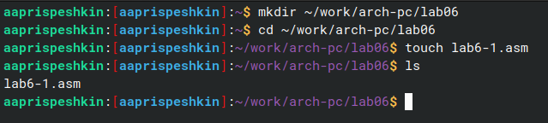

Рис.1 Создание рабочего каталога и файла lab6-1.asm

В текстовом редакторе neovim вставим в файл код из листинга 6.1(Рис.2).

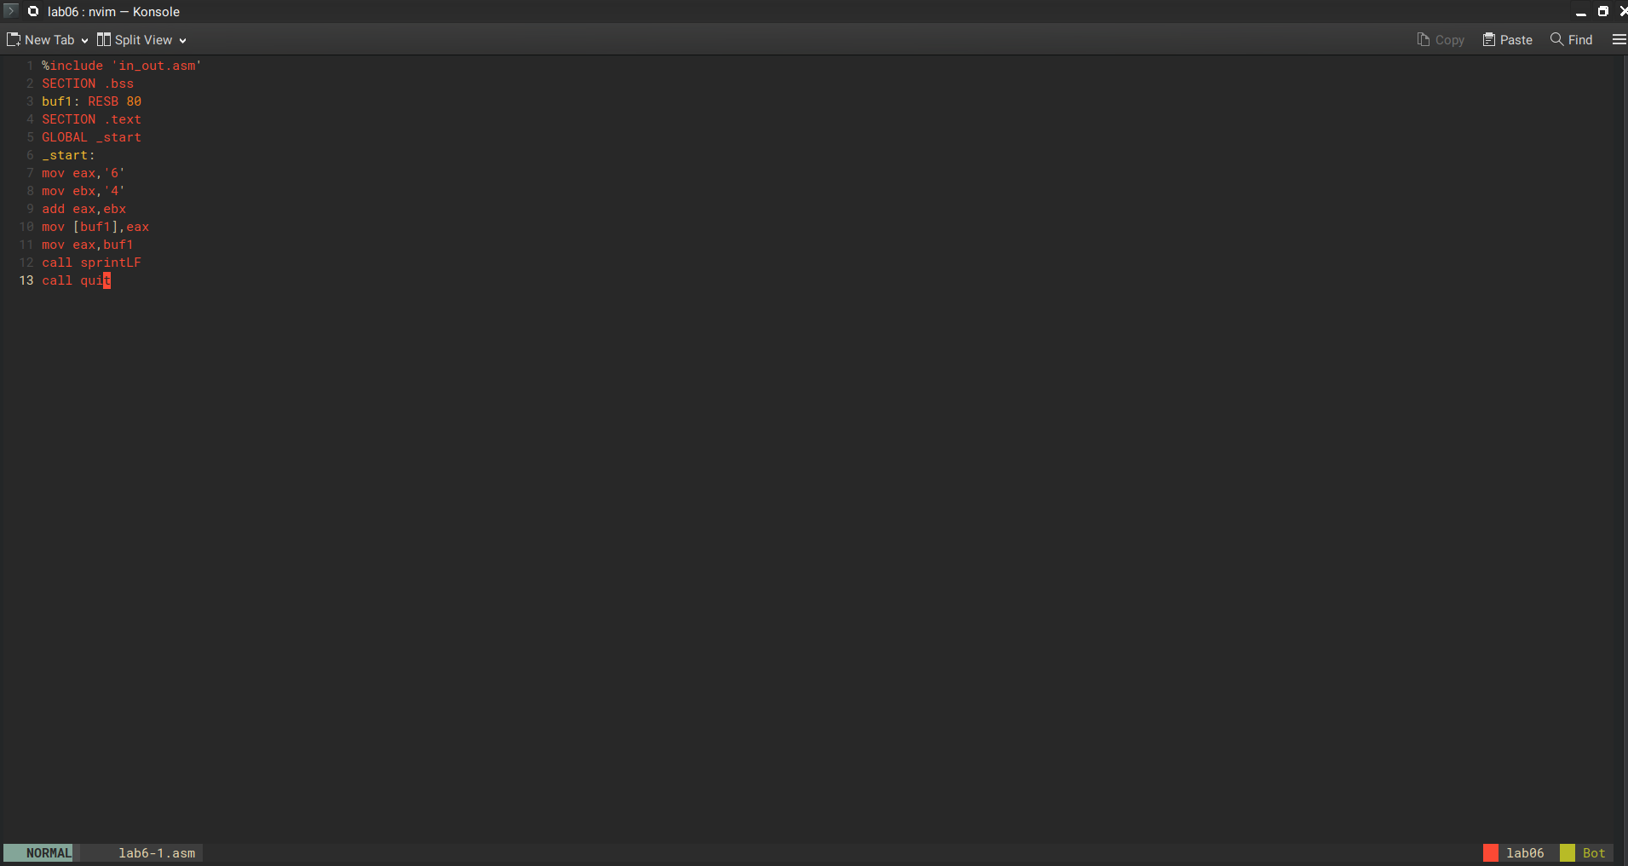

Рис.2 Код из листинга 6.1

Создадим исполняемый файл lab6-1 и запустим его, заметим что вместо желаемого результата мы получаем символ j(Рис.3).



Рис.3 Создание и запуск испольняемого файла

Поменяем в коде ‘6’ и ‘4’ на 6 и 4(Рис.4).

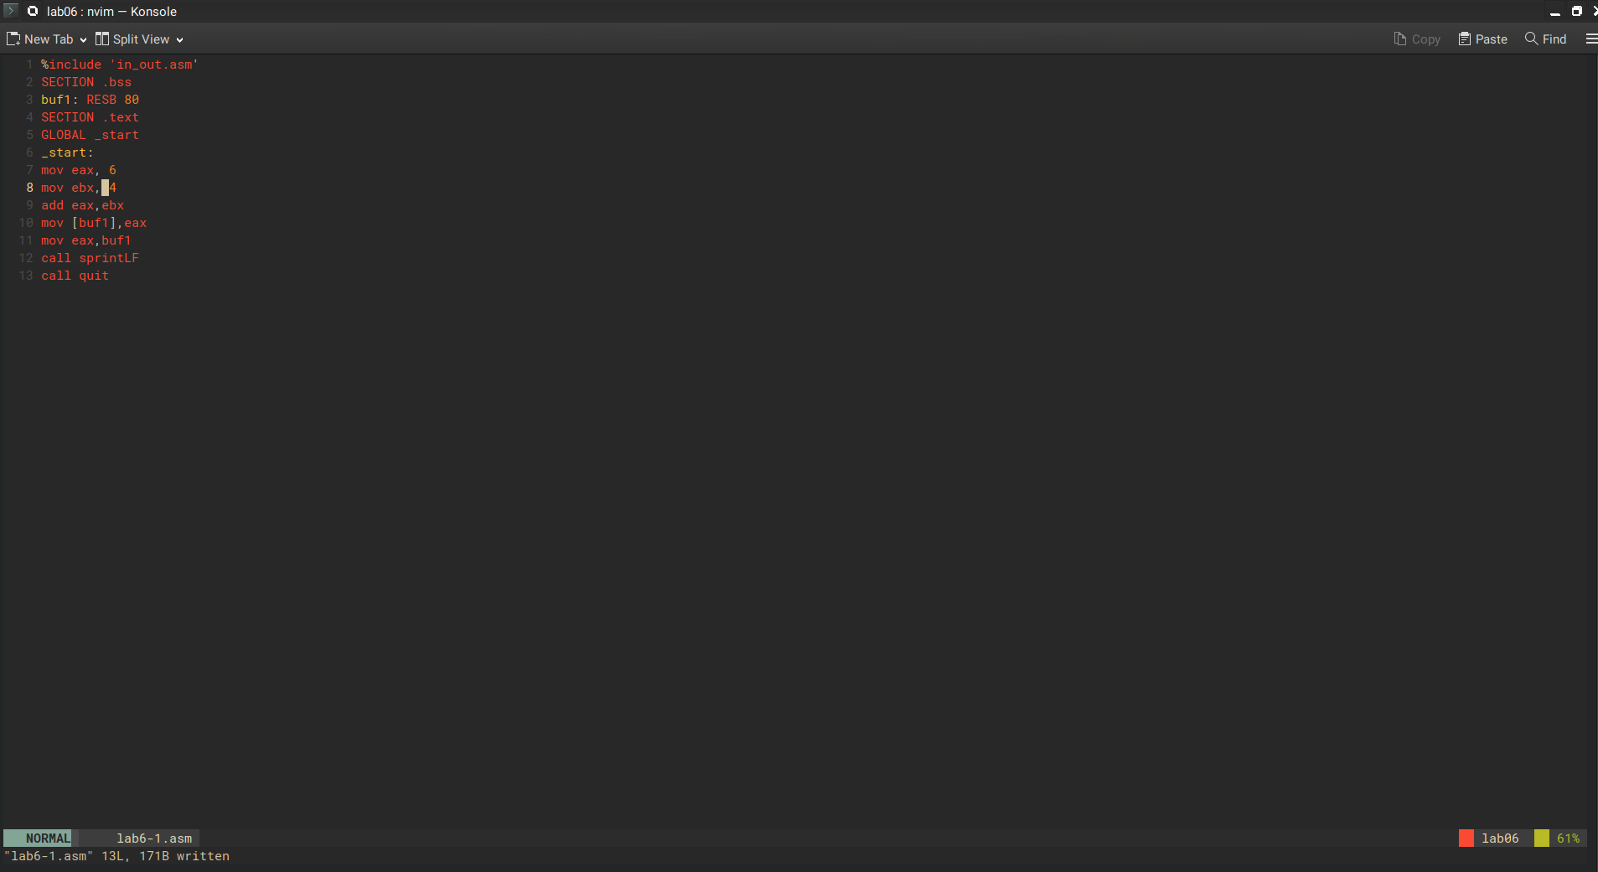

Рис.4 Замена символов на числа

Создадим исполняемый файл и запустим его, заметим что в этот раз мы получили символ переводa строки(Рис.5).

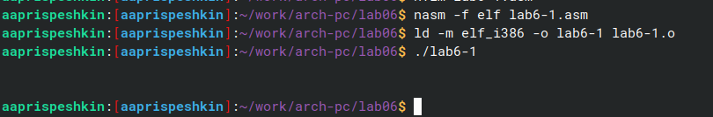

Рис.5 Результат работы файла после замены символов на числа

Утилитой touch создадим файл lab6-2.asm(Рис.6).

Рис.6 Создание файла lab6-2.asm

Рис.6 Создание файла lab6-2.asm

Вставим туда код из листинга 6.2(Рис.7).

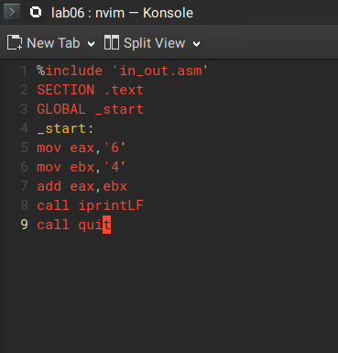

Рис.7 Код из листинга 6.2

Создадим исполняемый файл и проверим результат его работы, увидим что на экран выводится число 106(Рис.8).

!

Заменим символы ‘6’ и ‘4’ на числа 6 и 4(Рис.9).

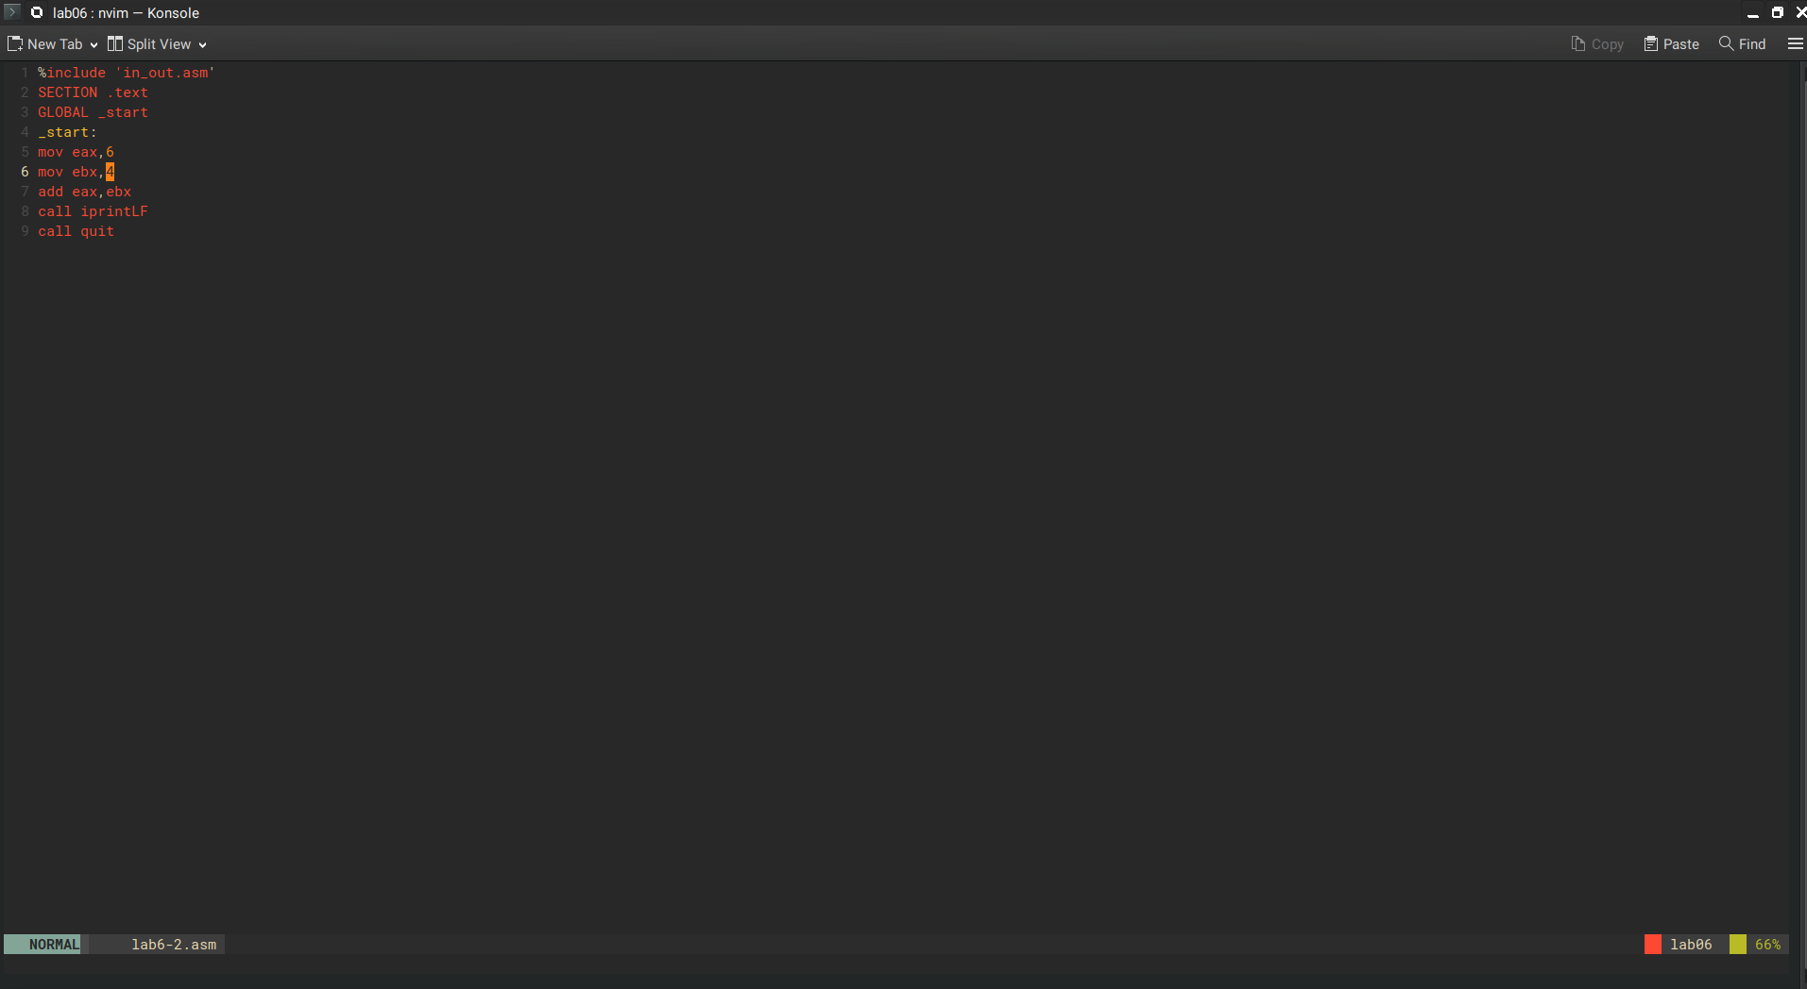

Рис.9 Код после замены символов на числа

Создадим исполняемый файл и проверим его работу. Увидим, что в результате мы получаем число 10(Рис.10).

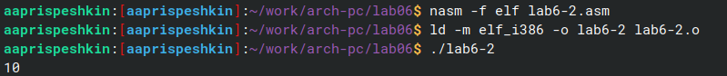

Рис.10 Результат работы программы после замены символов на числа

Заменим функцию iprintLF на iprint(Рис.11).

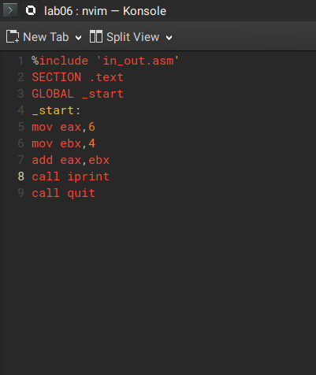

Рис.11 Замена функции iprintLF на функцию iprint

Создадим исполняемый файл и посмотрим на результат. Увидим, что функция iprint не добавляет перенос строки после ответа вывода результата(Рис.12).

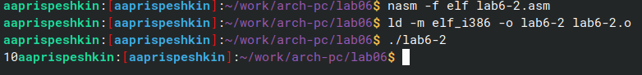

Рис.12 Результат работы программы после замены iprintLF на iprint

Утилитой touch создадим файл lab6-3.asm, проверим утилитой ls(Рис.13).



Рис.13 Создание файла lab6-3.asm

Вставим туда код из листинга 6.3, для вычесления выражения $/f\left(x\right)=\left(5*2+3\right)/3$ (Рис.14).

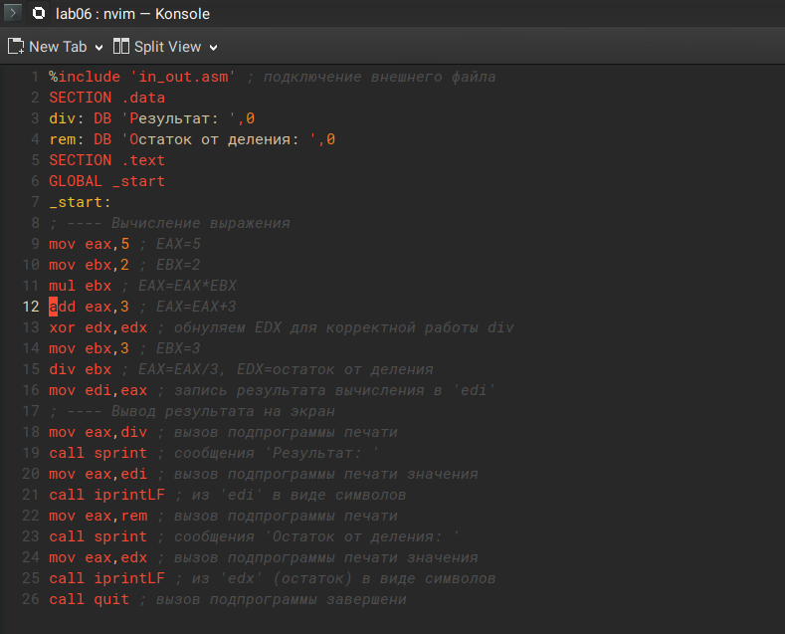

Рис.14 Код из листинга 6.3

Создадим исполняемый файл и удостоверимся в правильности его работы(Рис.15).

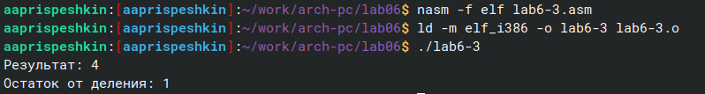

Рис.15 Работа файла lab6-3.asm

Заменим в нашей программе числа, для вычесления выражения $/f\left(x\right)=\left(4*6+2\right)/5$ (Рис.16).

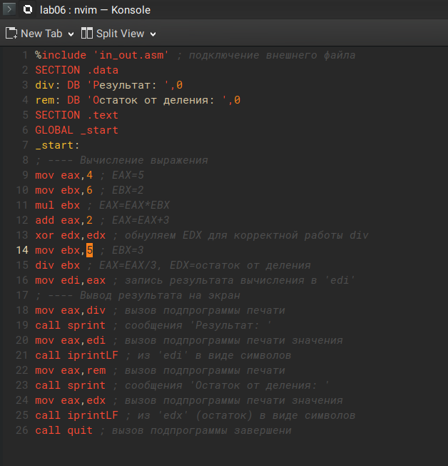

Рис.16 Код после замены чисел

Проверим результат работы программы(Рис.17).

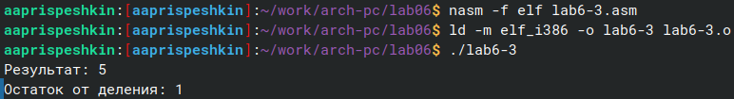

Рис.17 Результат работы программы после замены чисел

Утилитой touch создадим программу variant.asm(Рис.18).

Рис.18 Создание программы variant.asm

Рис.18 Создание программы variant.asm

Вставим в программу variant.asm код из листинга 6.4 для вычесления выражения (Sn mod 20) + 1, где Sn – номер студенческого билета (В данном случае a mod b – это остаток от деления a на b)(Рис.19).

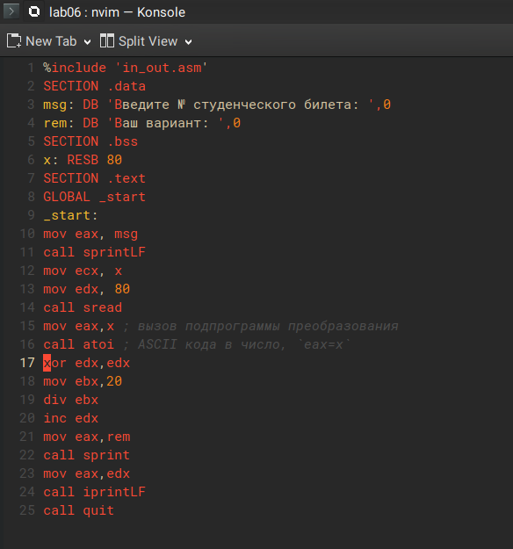

Рис.19 Код из листинга 6.4

Создадим исполняемый файл и введём туда номер своего студенческого билета, получим вариант 1(Рис.20)

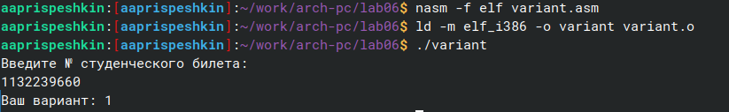

Рис.20 Результат работы программы

# 4 Ответы на вопросы

1. За вывод сообщения отвечают строки: mov eax, rem call sprint
2. mov ecx, x - перевод адреса вводимой строки в регистр ecx mov edx, 80 - запись в регистр edx длины вводимой строки call sread - вызов подпрограммы, отвечающей за ввод сообщения с клавиатуры
3. call atoi - вызов подпрограммы, для преобразования ascii символа в число
4. xor edx, edx mov ebx, 20 div ebx inc edx
5. edx
6. Увеличение значения в регистре еах на 1
7. mov eax, edx call iprintLF

# 5 Задания для самостоятельной работы

Создадим файл в котором будем работать, и напишем там код для вычисления выражения $/f\left(x\right)=\left(10+2x\right)/3$ (Рис.21).

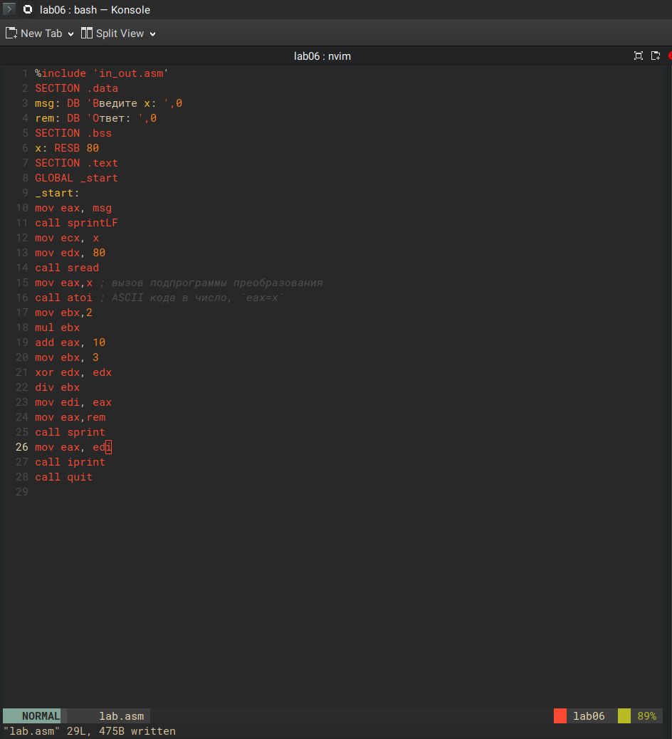

Рис.21 Код для вычисления выражения

Создадим исполняемый файл и проверим правильность написания кода со значениями х 1 и 10(Рис.22).

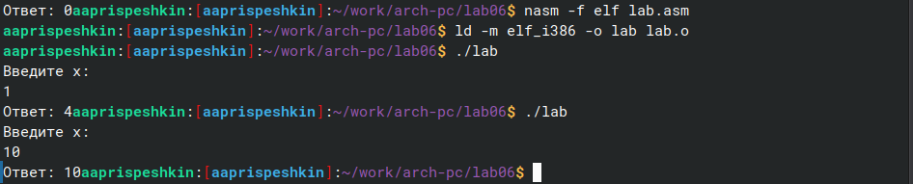

Рис.22 Проверка работы программы

# 6 Выводы

Я научился проводить арифметические операции на языке ассемблера NASM.

# Список литературы

[https://esystem.rudn.ru/pluginfile.php/2089086/mod_resource/content/0/%D0%9B%D0%B0%D0%B1%D0%BE%D1%80%D0%B0%D1%82%D0%BE%D1%80%D0%BD%D0%B0%D1%8F%20%D1%80%D0%B0%D0%B1%D0%BE%D1%82%D0%B0%20%E2%84%966.%20%D0%90%D1%80%D0%B8%D1%84%D0%BC%D0%B5%D1%82%D0%B8%D1%87%D0%B5%D1%81%D0%BA%D0%B8%D0%B5%20%D0%BE%D0%BF%D0%B5%D1%80%D0%B0%D1%86%D0%B8%D0%B8%20%D0%B2%20NASM..pdf] (Лабораторная работа №6)